用户使用说明书

撰稿：赵苑均
修订：方道亮
时间：2016-12-14

1．前言(Preface) 3
1.1 内容简介(Introduction) 3
1.2 主要功能(Mostly Function) 3
1.3 操作流程(Operate Flow) 3
1.4 步骤说明(Step Show) 3
2．功能(Function) 3
2.1 登录(Login) 3
2.2首页模块(Home Page) 7
2.3其他模块(Other) 27
2.4 报表模块(Reporting) 33
2.5 设置模块(Set) 34

1．前言(Preface)

1.1 内容简介(Introduction)
EIPMobile是专门为赛轮金宇集团定制的移动办公的APP,分Android和IOS 2个版本。

1.2 主要功能(Mostly Function)
本APP有【流程管理】、【任务管理】、【文件管理】、【调查问卷】、【报表管理】、【下载管理】、【通讯录】【问题及意见反馈】等功能。

1.3 操作流程(Operate Flow)
扫描EIP网站首页二维码，下载、安装后使用。

1.4 步骤说明(Step Show)
用户安装并登录后，可以根据界面提示选择自己要用的功能，包括审批、查看、发起流程或任务，查看集团和各子公司文件、制度，填写调查问卷，查看考勤、薪资等报表，查找集团人员联系方式，查看下载的附件，填写调查问卷，反馈问题和意见等。

2．功能(Function)

2.1 登录(Login)
首次打开后，进入登录界面，如图1，

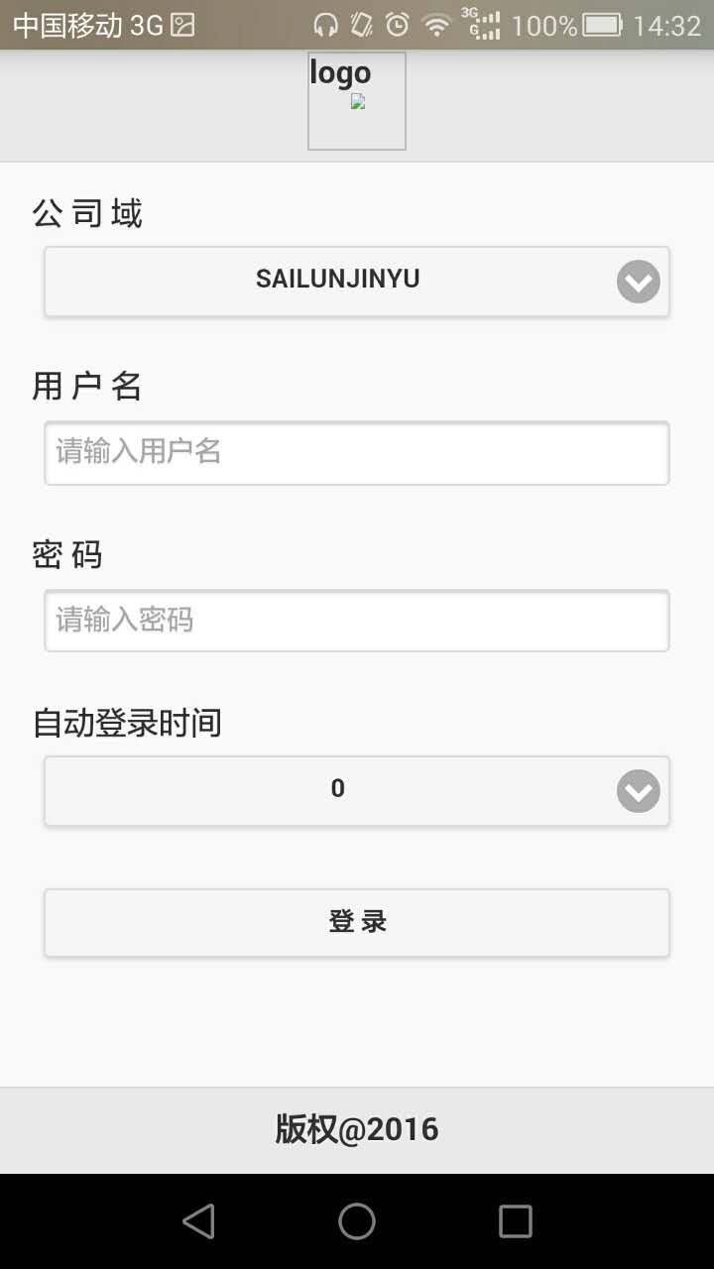
图1 登录界面
〖公司域〗默认是SAILUNJINYU，注意此处需根据个人所属域选择。
〖用户名〗输入域账号的用户姓名拼音部分，例如zhaoyuanjun，注意此处不需输入完整的域账号如sailunjinyu\zhaoyuanjun。
〖密码〗处输入域账号密码，即集团邮箱密码或配置电脑的开机密码。
〖自动登录时间〗为选择框，不同数字代表这些数字天数内自动登录。例如选0为每次都需输入用户名和密码登录，选60为60天内不需输入用户名和密码自动登录。见填写例图2，
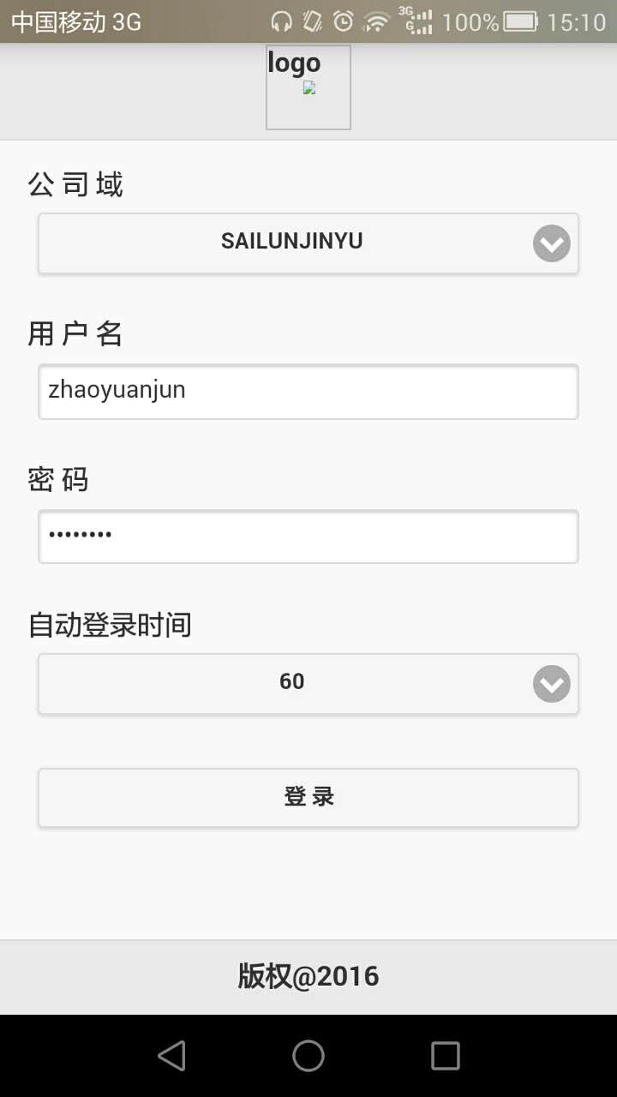
图2 填写例图
填写和选择完成后，点击〖登录〗，进入客户端首页，如下图3，
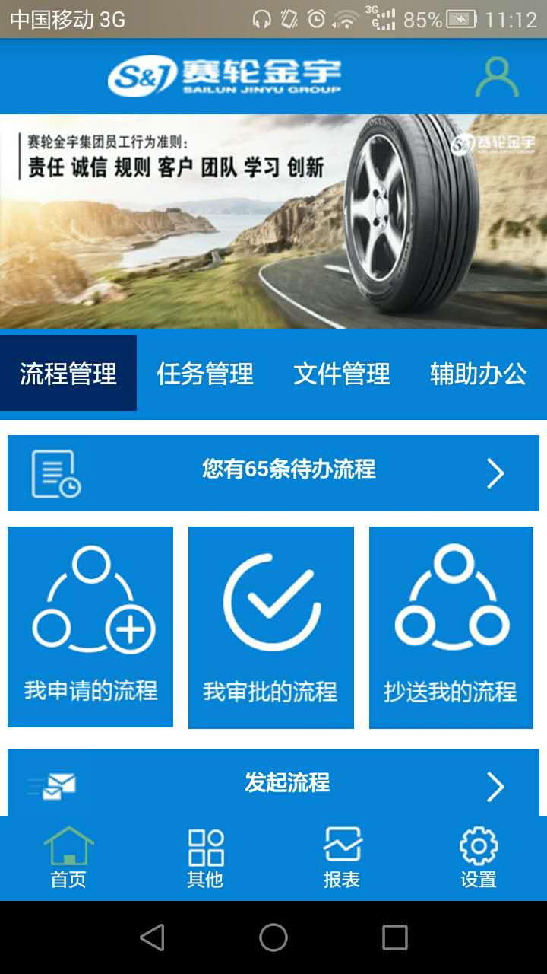
图3 首页
首页界面顶端左侧为集团logo，顶端右侧为人形简画，点击右侧人形简画可查看当前登录人信息，如下图4所示，
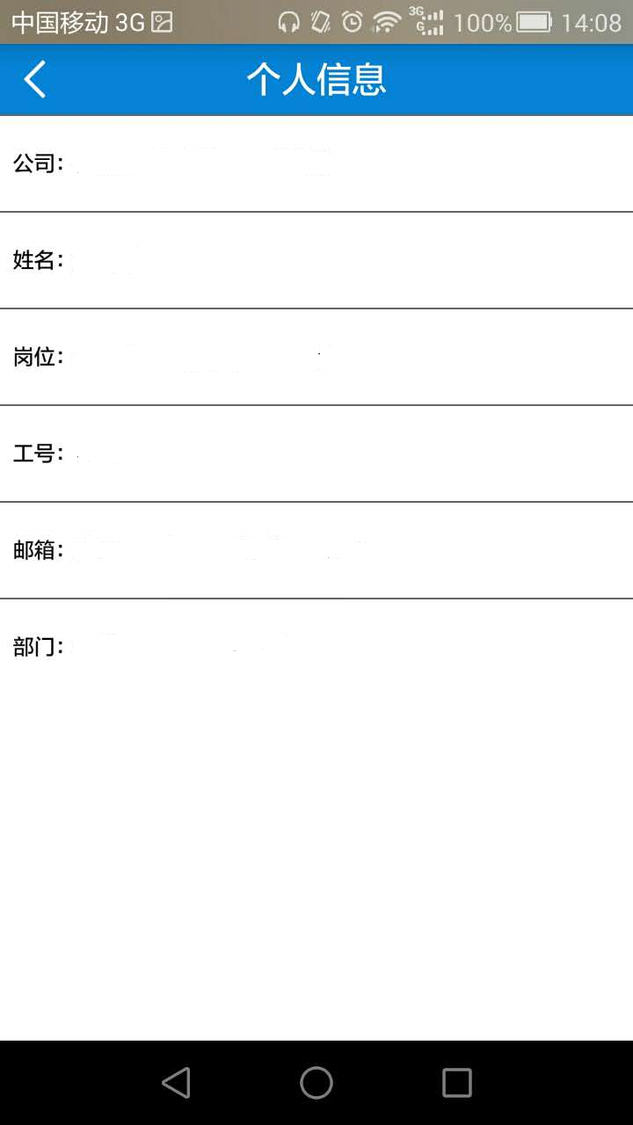
图4 登录人信息
个人信息数据取自人力资源系统，若信息有误，需联系人力资源部门修改。
若当前登录人不是本人，需切换成本人账号，从图4个人信息页面点击左上角〖<〗符号或手机自带返回键可返回首页，然后点击〖设置〗切换。

2.2首页模块(Home Page)

2.2.1流程管理（Workflow Management）
进入首页后，默认展示【流程管理】功能，【流程管理】模块可以审批、查看、发起流程。如图5所示，
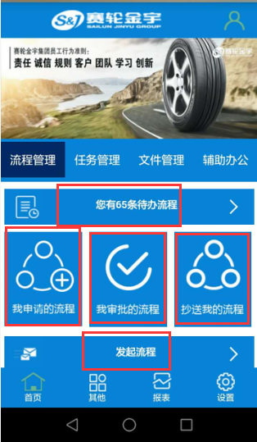
图5 流程管理功能

审批流程(Approval Workflow)
点击“您有×条待办任务”框进入“我的待办”界面，由此审批流程。待办流程按发起时间倒序从上往下排列，查看以前的流程向上划动屏幕，刷新界面或接收新的流程向下滑动屏幕，待办流程界面如图6所示，
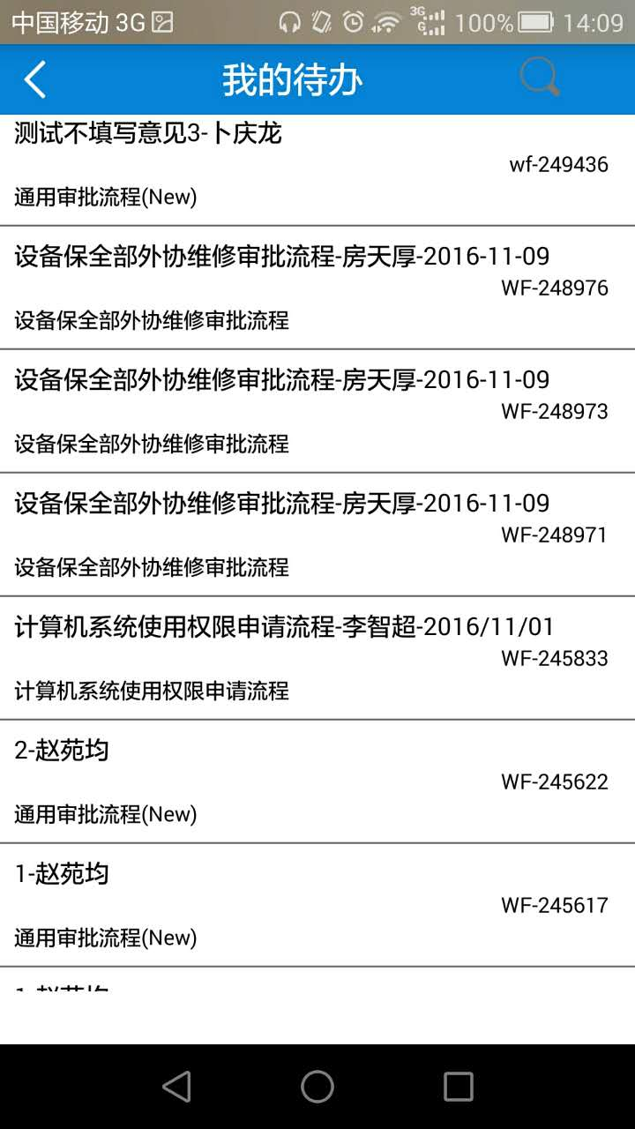
图6 我的待办
流程列表界面左对齐一列展示的是流程题目和流程类型，右侧对齐一列展示的是流程编号。
点击界面右上角的放大镜图标，打开检索页面，可以按照流程关键字快速检索流程，可检索关键字包括流程题目、流程号、流程类型，即界面上展示的流程信息。输入完成后，点击右侧“搜索”，如下图7所示。
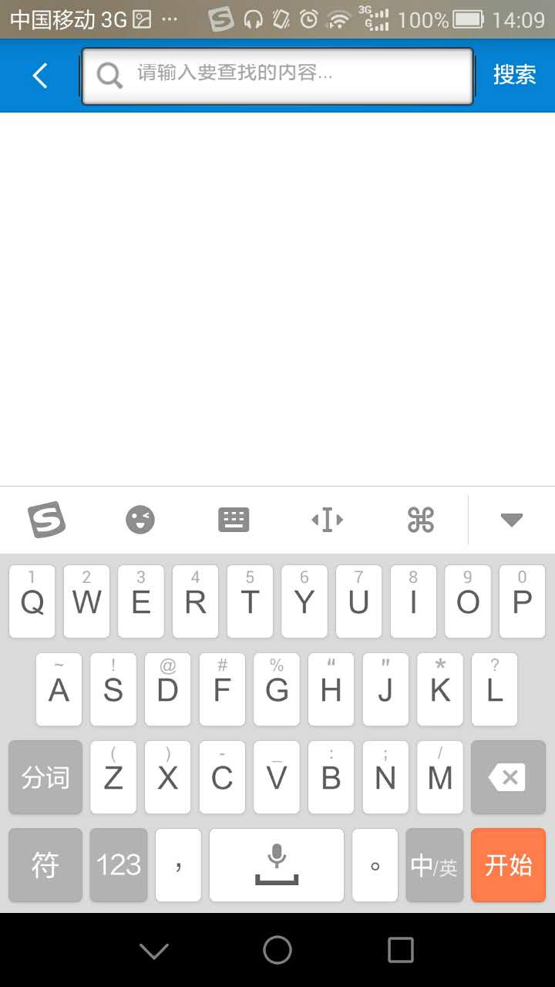
图7 检索界面
例如按照关键字“通用”检索后，检索结果为流程题目、流程类型或流程号带“通用”的所有流程，如下图8所示，
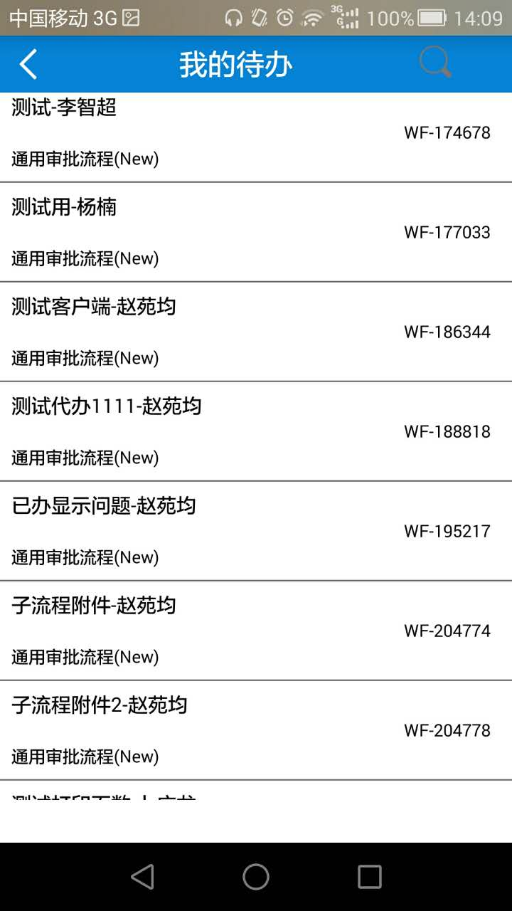
图8 检索结果
在手机屏幕向下划可刷新待办界面，接收新收到的流程，并可以取消按关键字检索，展示当前登录人待办流程里所有的流程，如下图9所示，
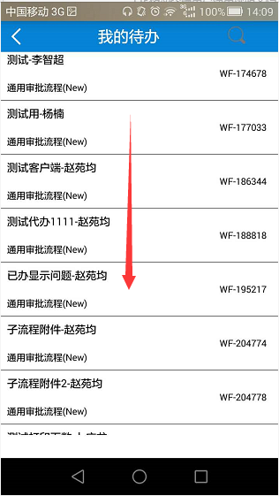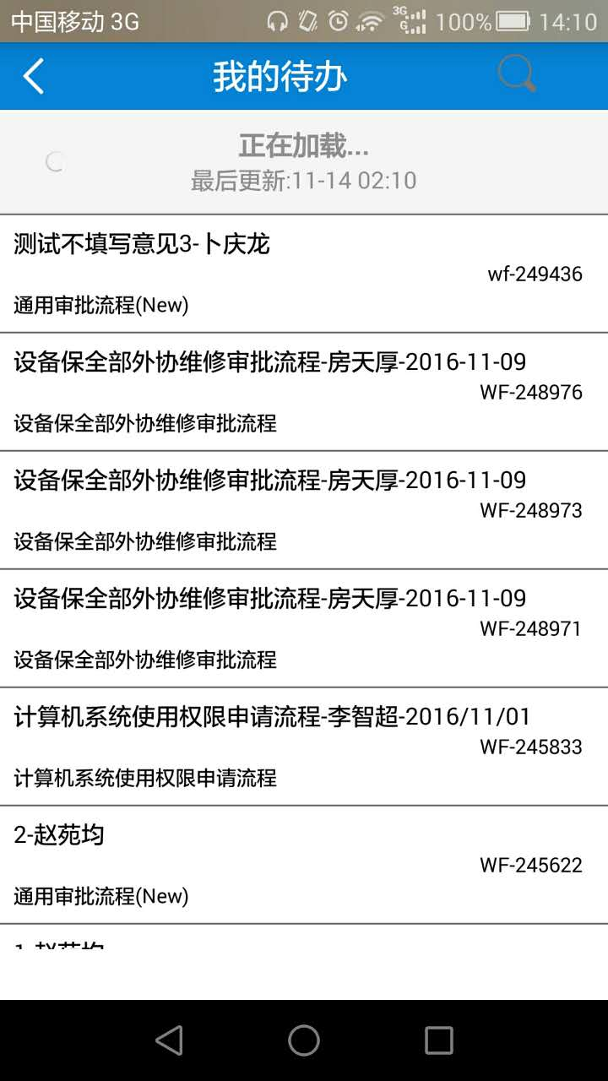
图9 下拉刷新界面
点击两条框线之间的区域可以打开这条流程，如图10所示，上下划动屏幕可查看流程未展示内容，
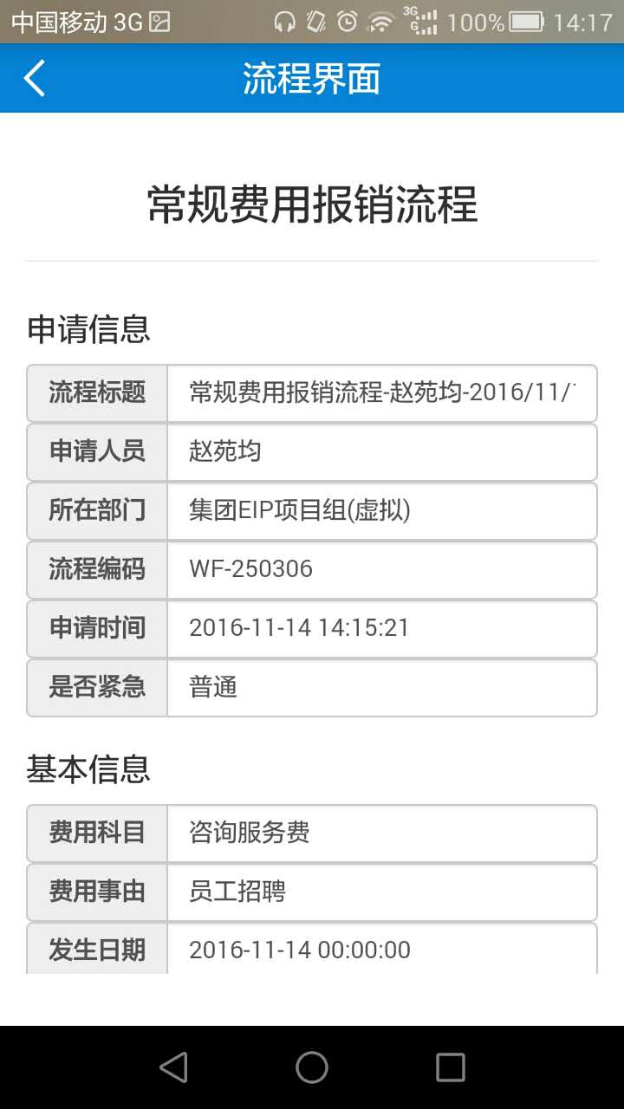
图10 待审批流程界面
其中费用信息、预算信息、附件信息、审批列表为折叠内容，具体信息不统一展示在流程界面上，可点击相应蓝框展开查看，如下图11所示，
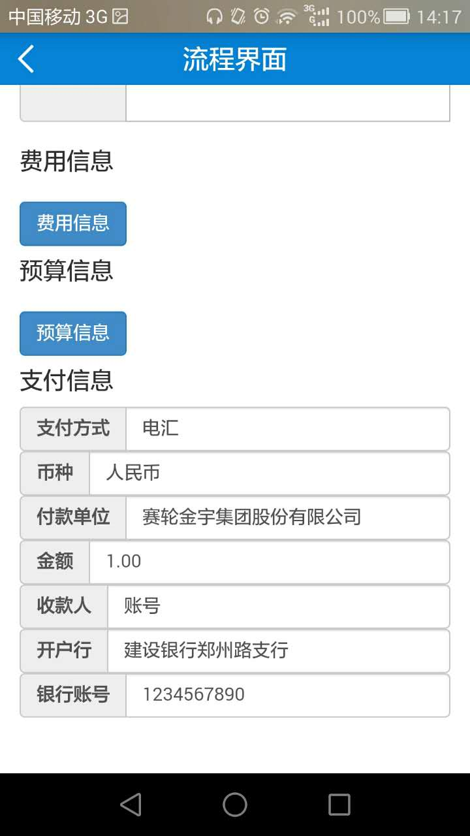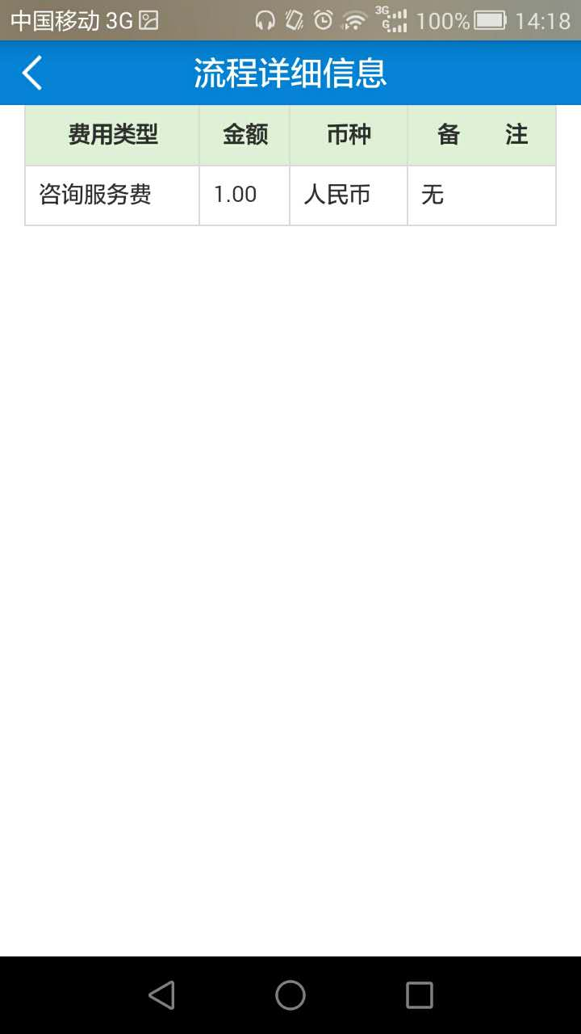
图11 费用信息
点击“附件信息”蓝框可查看流程附件列表，如下图12所示，
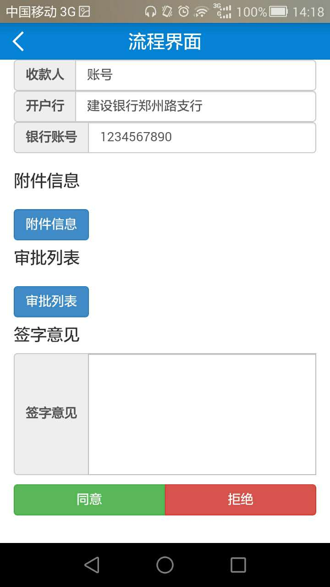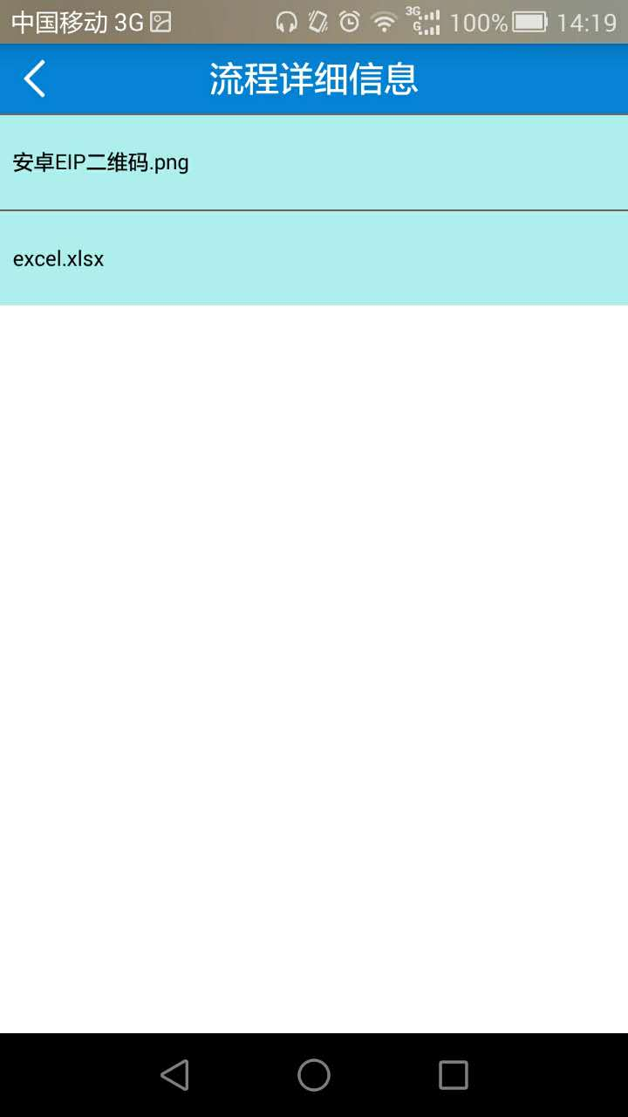
图12 附件信息
点击附件名称，是在线预览当前附件，在附件名称列表从右向左划动，可展示下载附件的按钮，如图13所示，
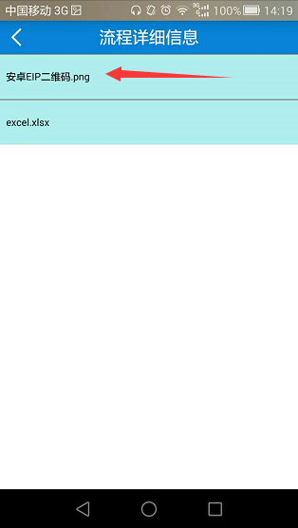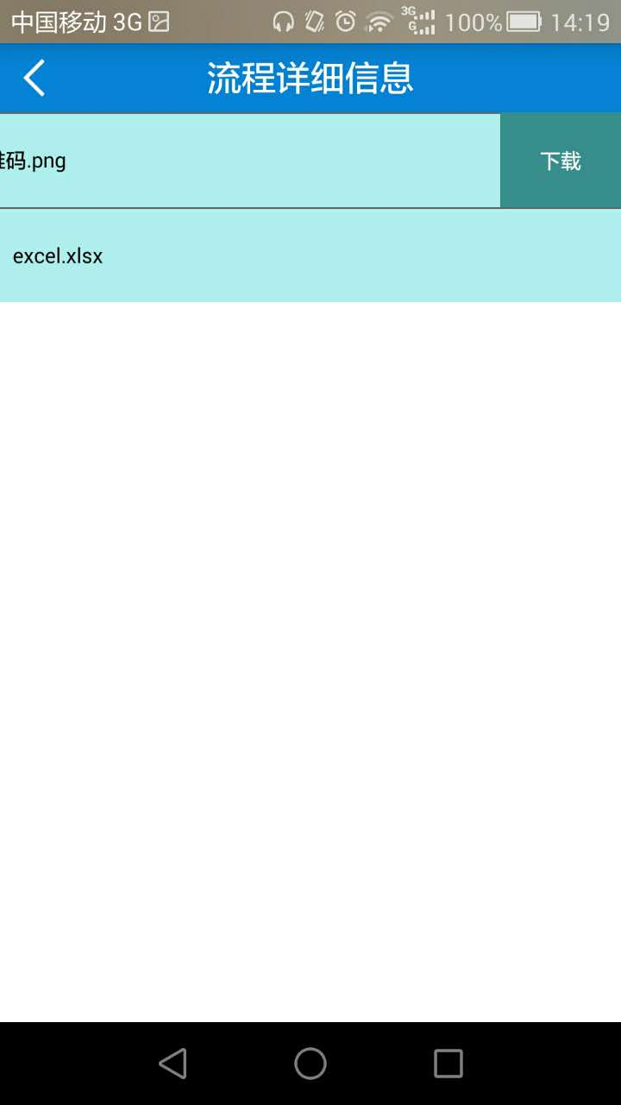
图13 下载附件功能
点击附件的“下载”后，当前附件下载到本手机上，在“下载管理”功能界面里展示，点击可用手机自带的软件打开查看，如图14所示，
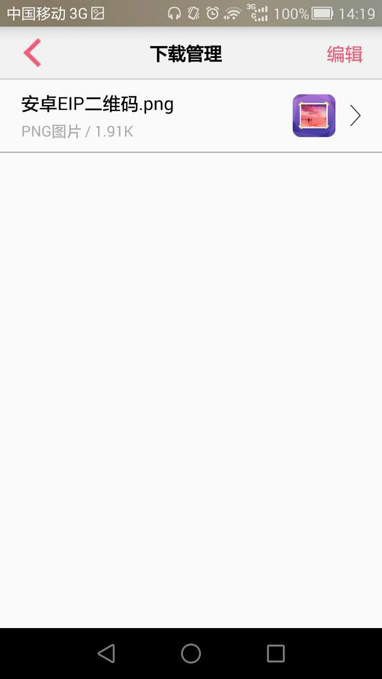
图14 下载附件后跳转

填写完流程的审批意见后点击“同意”或“拒绝”，弹出流程处理成功的提示，如图15所示，
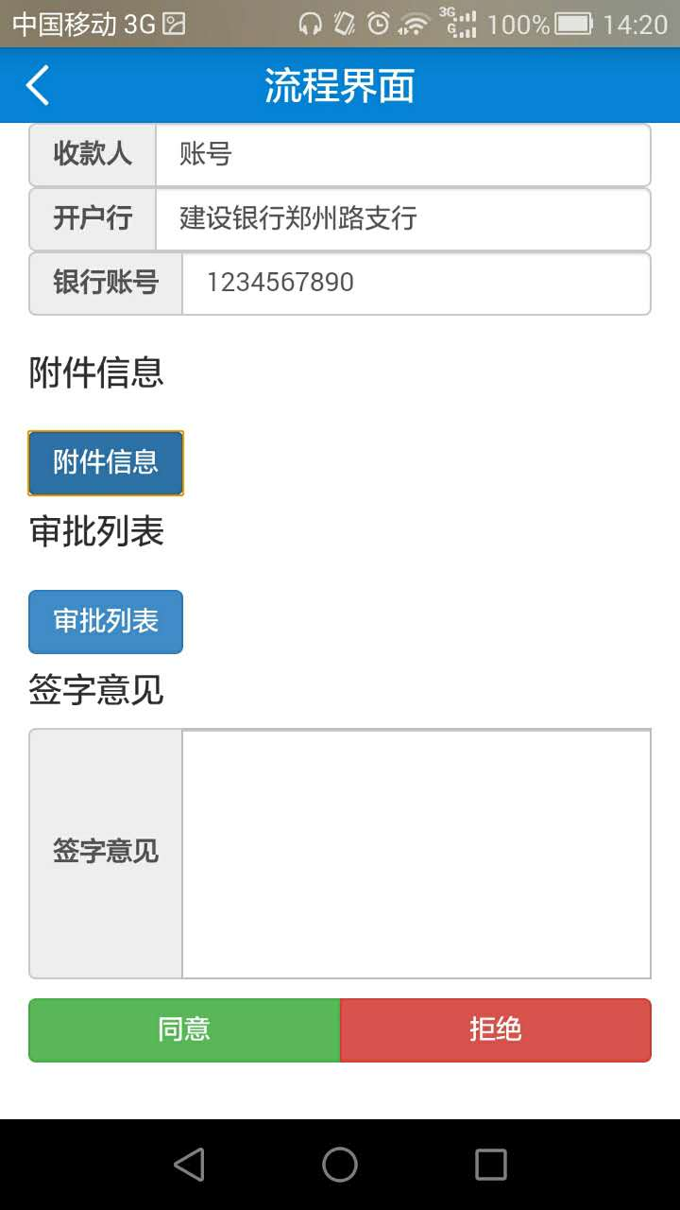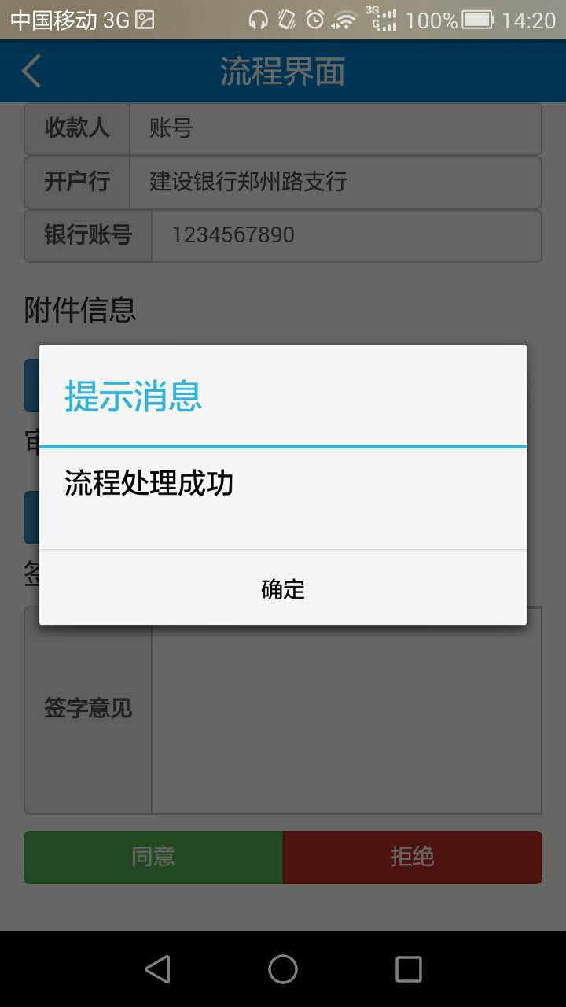
图15 审批和提示
流程处理成功后，当前流程界面关闭，返回待办流程界面，在屏幕上下划即可刷新并展示最新的待处理流程。

查看流程(View Workflow)
点击“我申请的流程”查看当前登录人申请的流程。
点击“我审批的流程”查看当前登录人审批的流程。
点击“抄送我的流程”查看当前登录人收到的抄送流程。
在“流程管理”界面下拉，可以刷新待办流程条数，如图16所示，
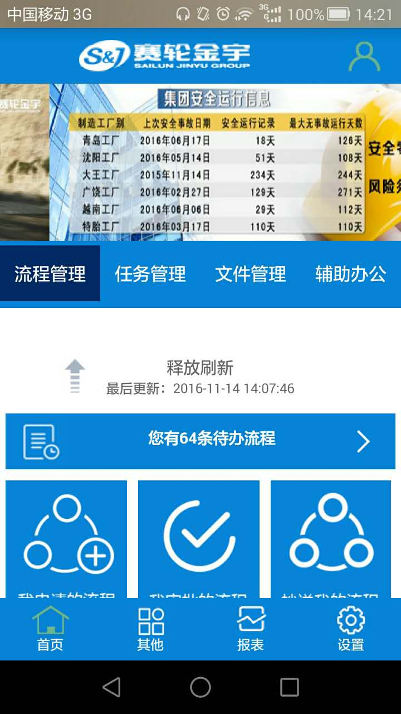
图16 下拉刷新流程管理界面

发起流程(Launch Workflow)
点击【流程管理】模块下方的【发起流程】，打开【收藏的流程】界面，选择要发起的流程点击发起，填写内容操作和在电脑上操作一样。
注意：此处展示的可发起流程是在电脑上收藏的流程，若电脑上未收藏，此处发起流程列表不展示。建议把可能会急用的流程，例如出差流程、请假流程、加班流程等收藏，方便发起。
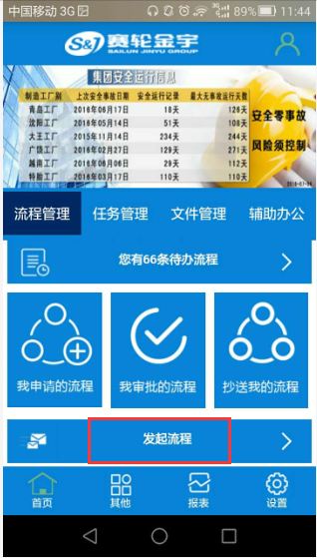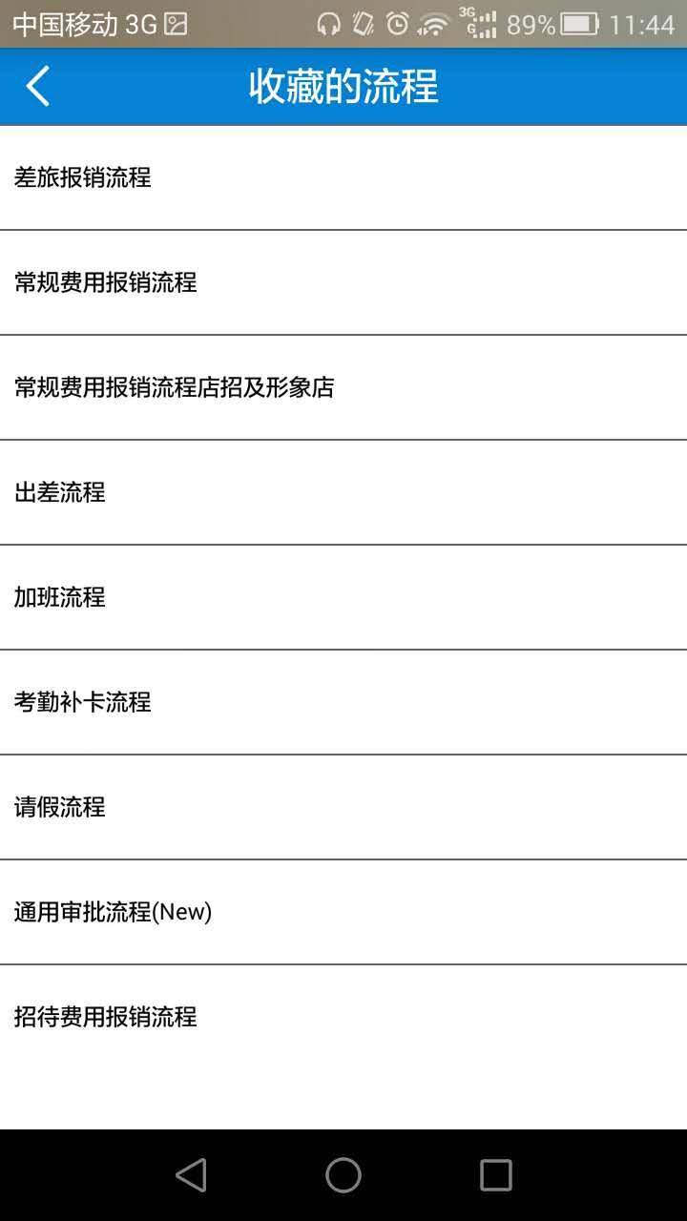

2.2.2任务管理(Task Management)
点击首页〖任务管理〗，进入任务管理功能模块，包括评分、查看任务功能。

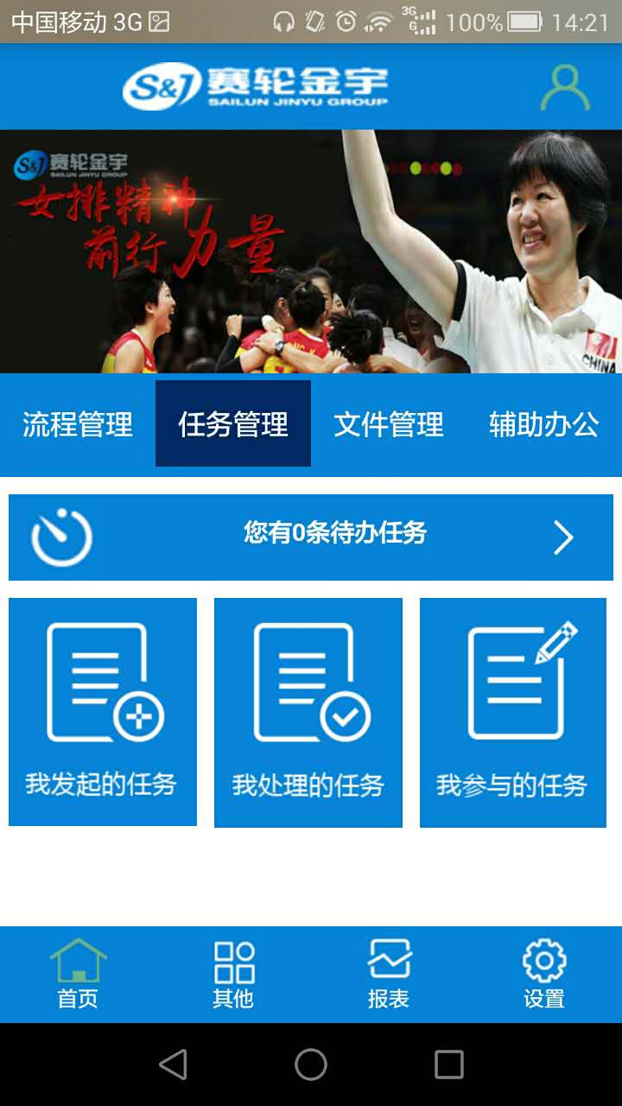
图17 任务管理功能模块

点击〖您有X条待办任务〗栏进入待办任务界面，如下图18所示，下拉可刷新待办任务界面，接收新任务或取消显示已办任务。待办任务只展示需当前登录人评分的任务，不展示须填写进度和审批的任务，即进入待办任务仅能评分，不能进行填写进度和审批操作。

图18 待办任务界面

点击首页〖我发起的任务〗查看当前登录人发起的任务，界面上展示任务类型、任务名称、任务状态、第一条任务明细名称，登录人可以点击右上角放大镜，根据界面上所有的的关键字进行检索，下拉可刷新我发起的任务界面，如图19所示，
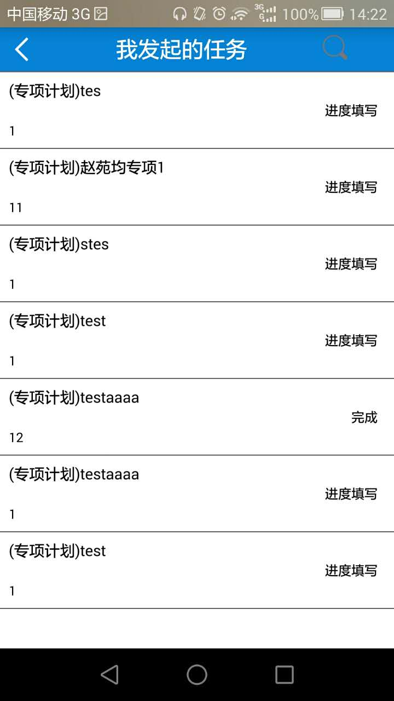
图19 我发起的任务界面

点击〖我处理的任务〗查看当前登录人审批、填写过进度的任务，如图20所示，

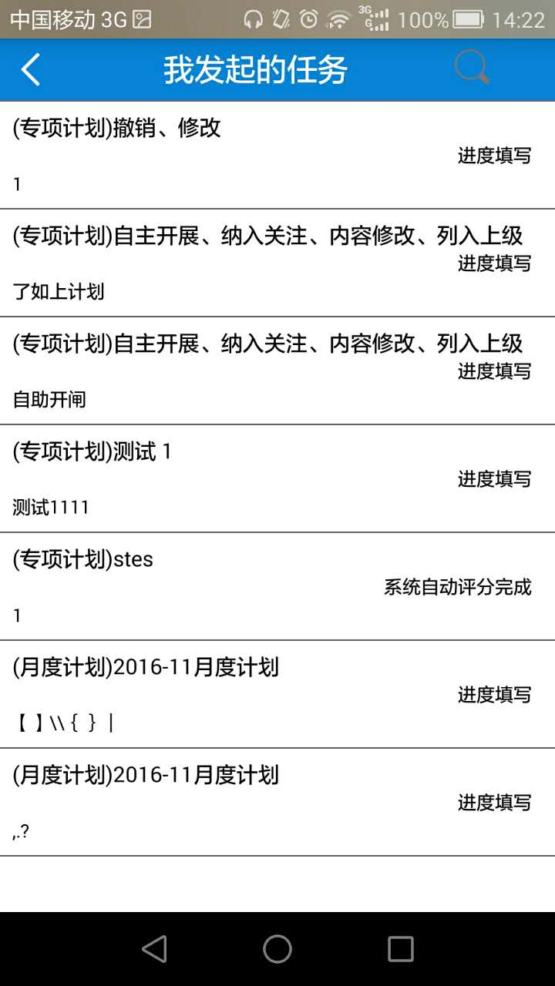
图20 我处理的任务界面

2.2.3文件管理(Document Management)
此模块对应集团EIP首页的六个文件模块，方便集团员工在移动终端查看集团和各子公司文件、通知、通报、制度，分别是集团文件、子公司文件、集团通知、通报、子公司通知、中心通知、通报、集团制度。
文件管理模块内容只能查看，不能下载。
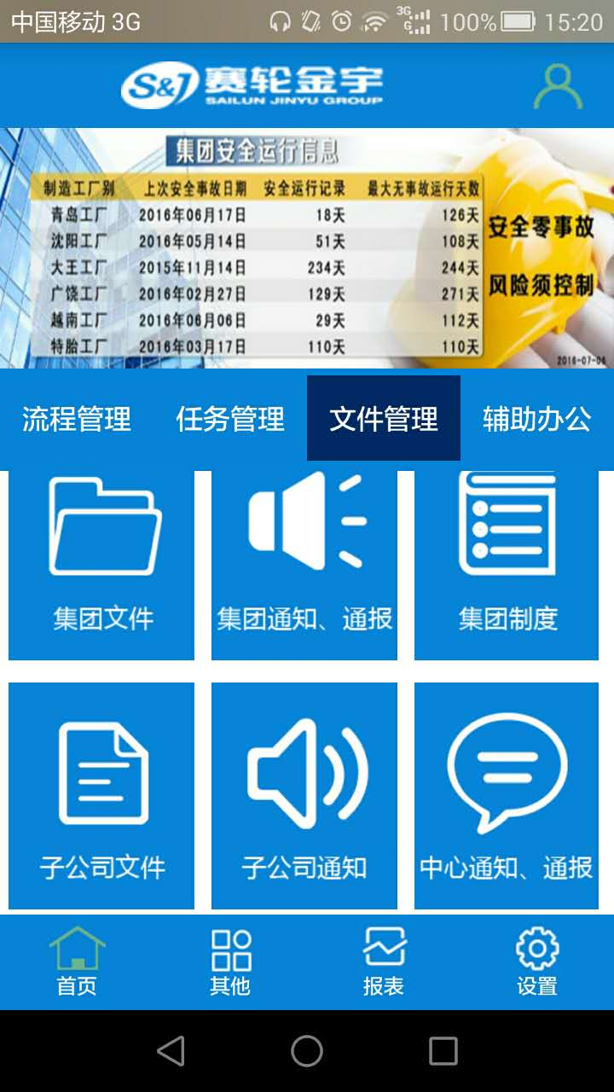
文件管理
点击文件正文内容左侧【>】符号，展开调整字体、显示正文、显示题目的选项，如下图所示。
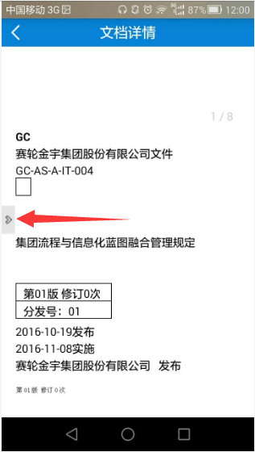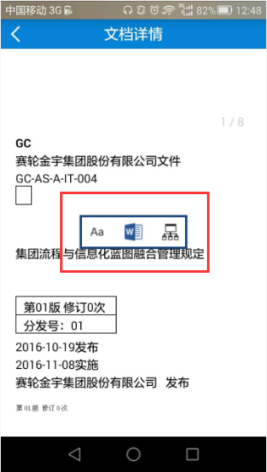

点击框内【Aa】可调整字体大小，越往上的【Aa】表示字体越大，如下图所示。
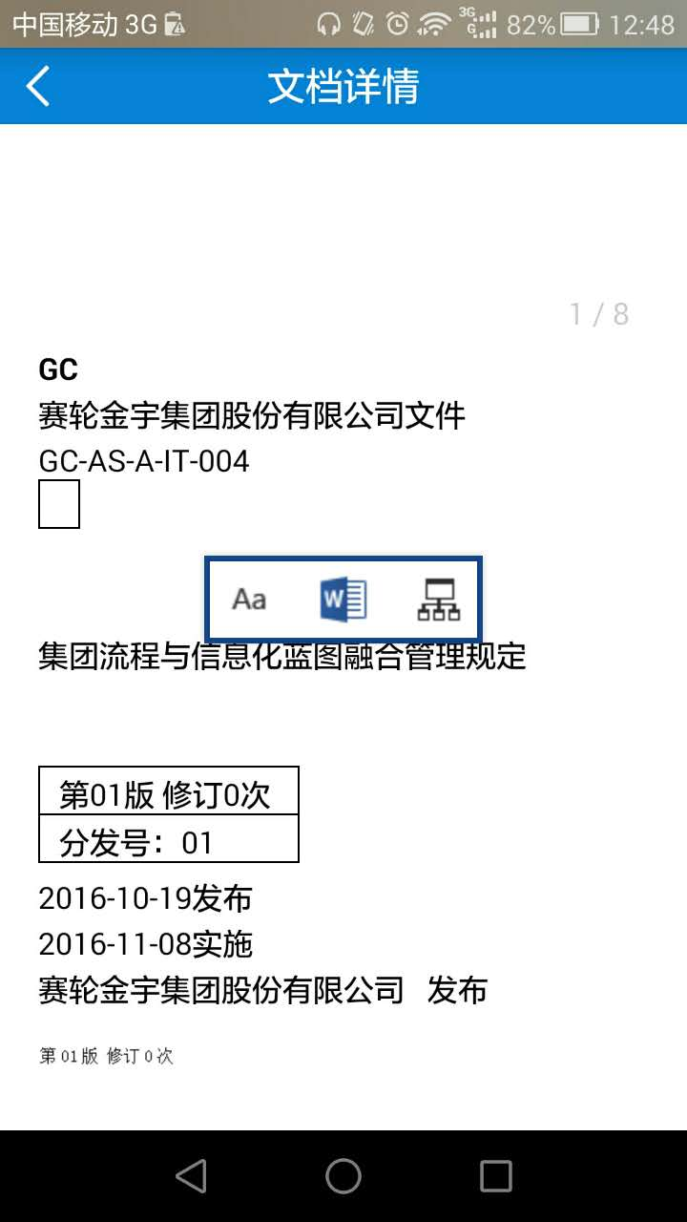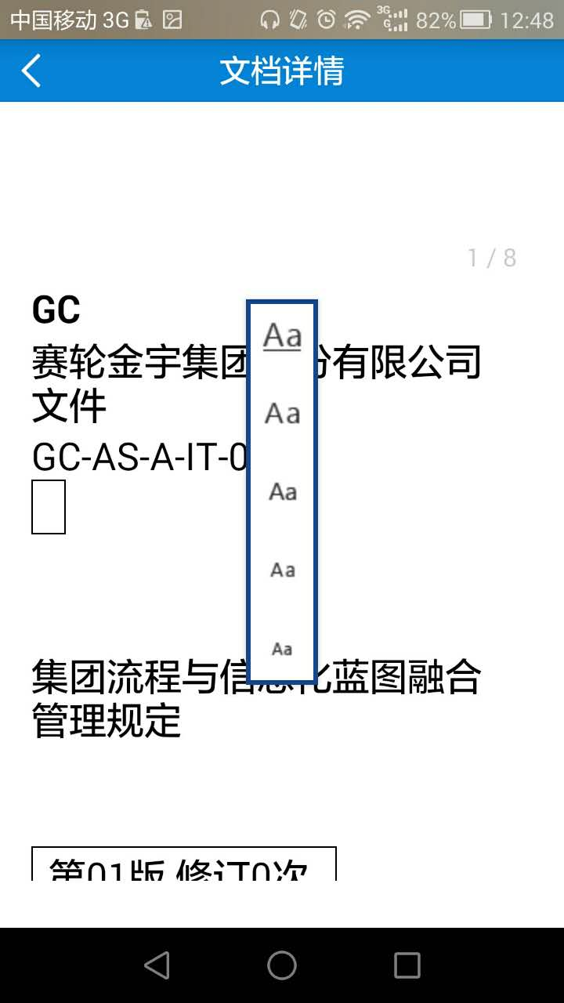

框内word文本图标表示只显示正文内容，框内表示显示正文标题。

2.2.4辅助办公 (Office Assistant)
此模块功能暂未开发，视需求而定。

2.3其他模块(Other)
包括通讯录、下载、问卷调查三个功能。

2.3.1通讯录(Address)
点击首页下方“其他”，可使用通讯录功能和查看从流程下载的附件。如图21所示，
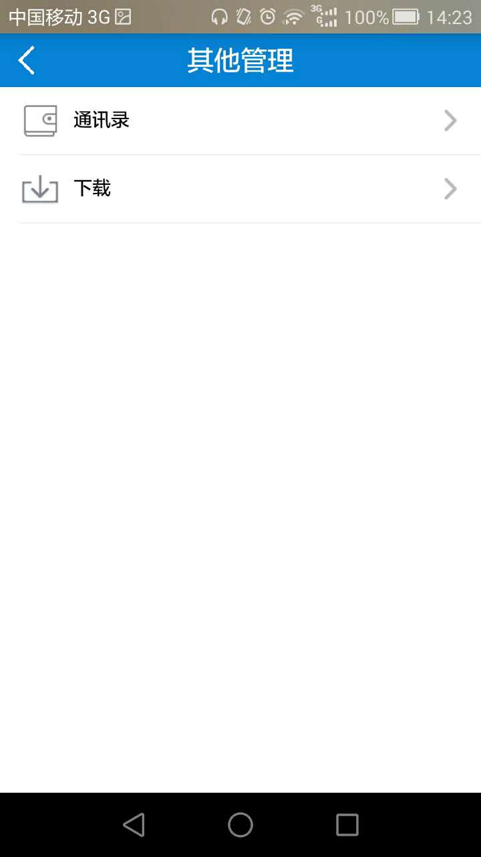
图21 其他管理功能

点击“通讯录”，打开后默认展示的是本部门人员的联系方式，如图22所示，
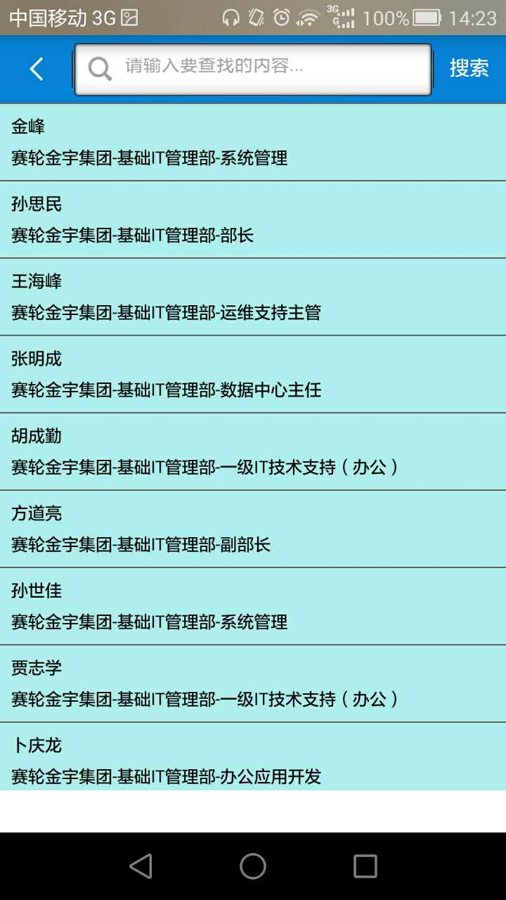
图22 通讯录

可以按照员工姓名、所属组织、部门或岗位关键字检索。输入关键字后，点击“搜索”键，即可展示所有界面上包括已输入关键字的员工信息。在要查找的那条信息栏，从右向左划动屏幕，即可呼叫该员工手机号或给这个员工的手机号发送短信，如图23所示，
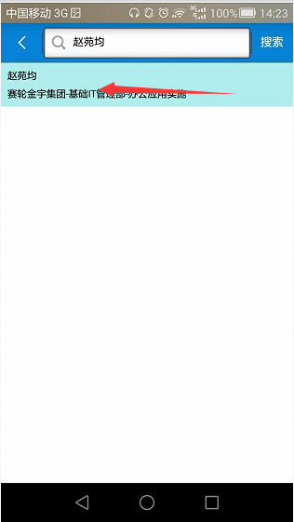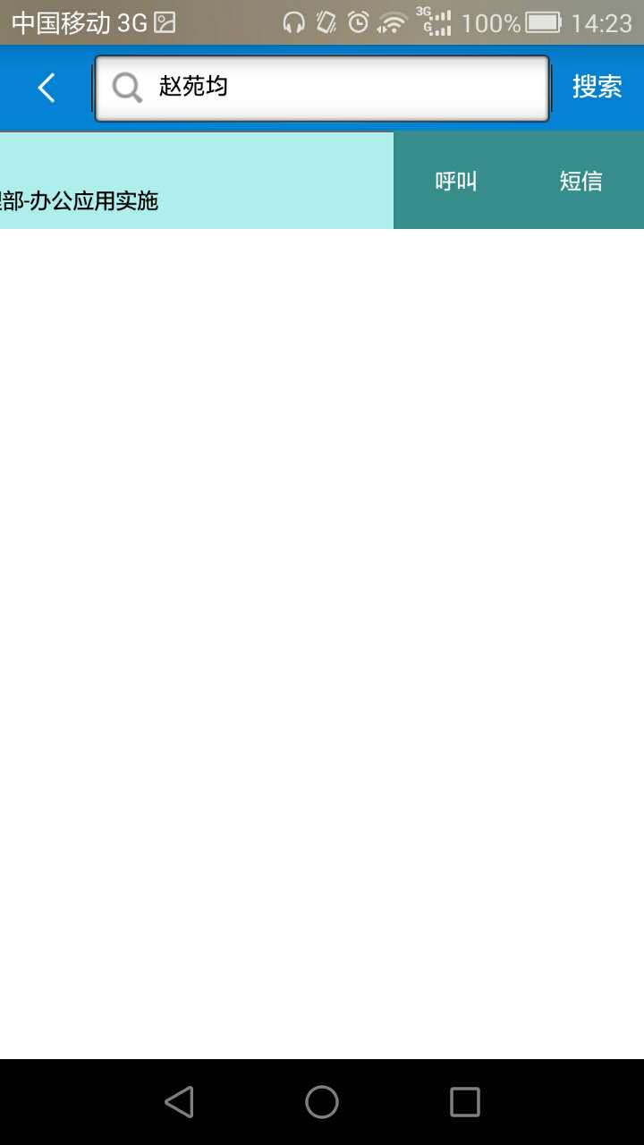
图23 通讯录功能

点击“呼叫”后，系统将电话号码复制到本机拨号盘。
点击“短信”后，进入到本机给此员工编辑短信界面。

2.3.2下载(Download)
从首页下方点击“其他”，进入“其他管理”界面，点击“下载”，查看从流程下载的附件。如图24所示，
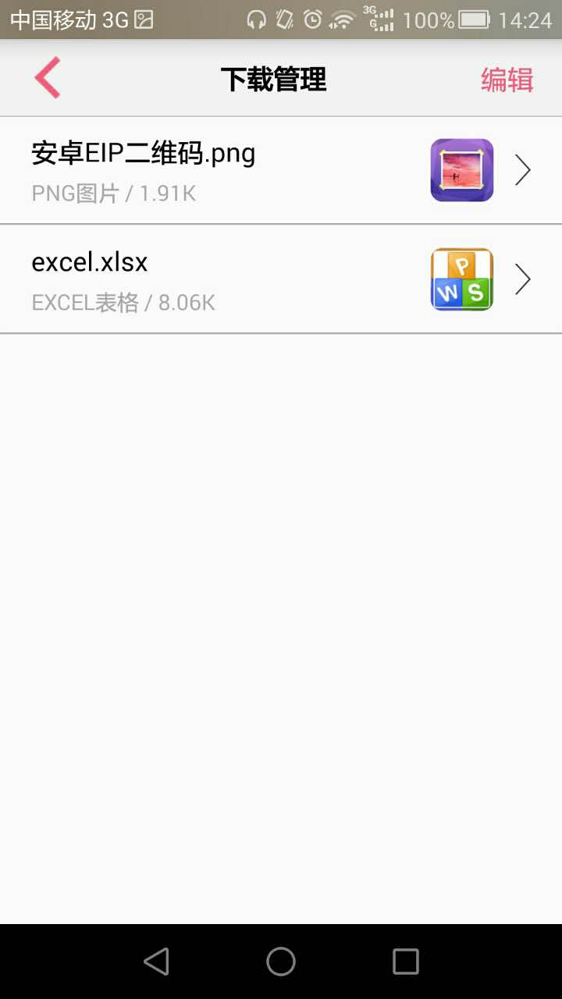
图24 下载附件
点击“下载管理”右上角“编辑”键，可删除附件，点击左侧“×”符号，确认删除已下载附件，如图25所示，
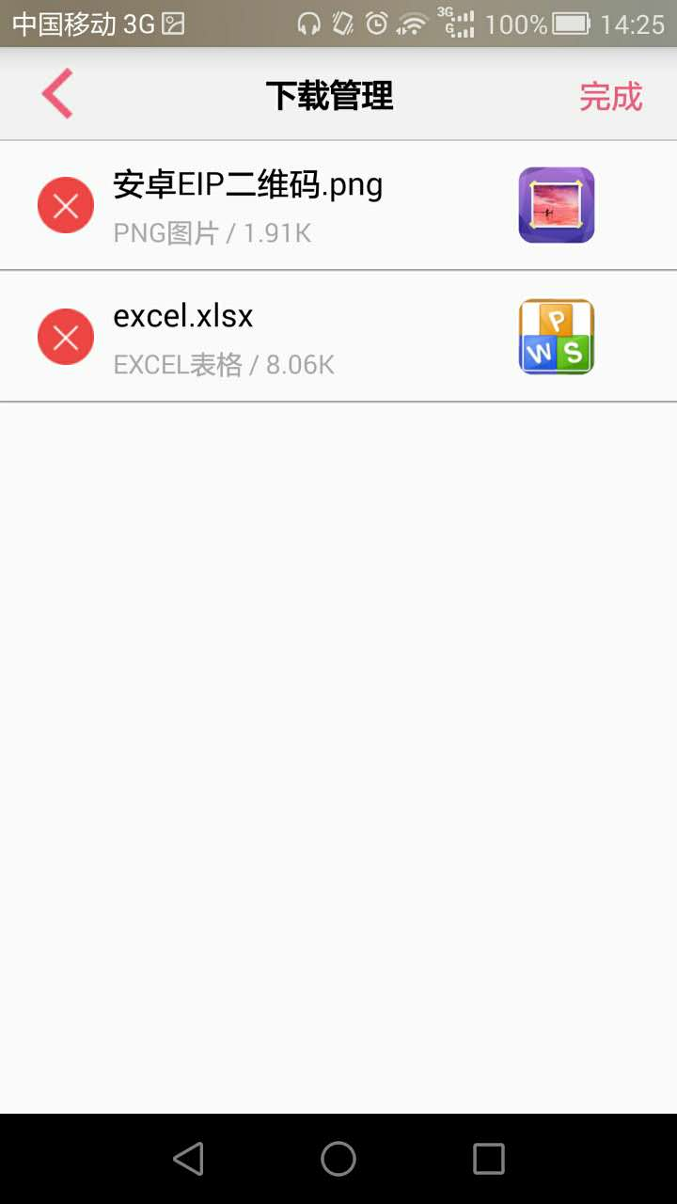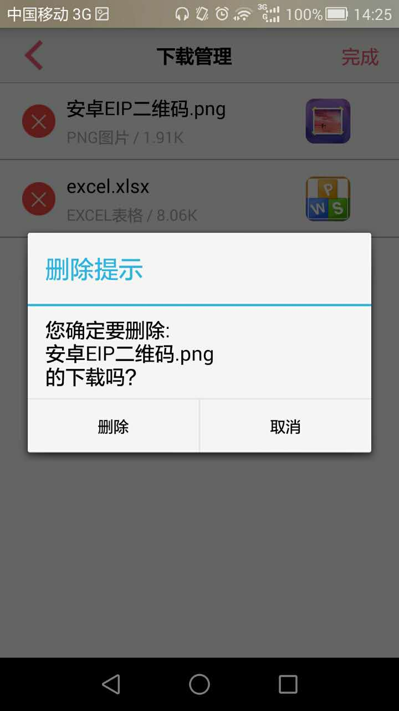
图25 删除附件

2.3.3问卷调查(Questionnaire)
点击【其他】模块下的【问卷调查】可填写从人事系统发起的调查问卷，如下图，
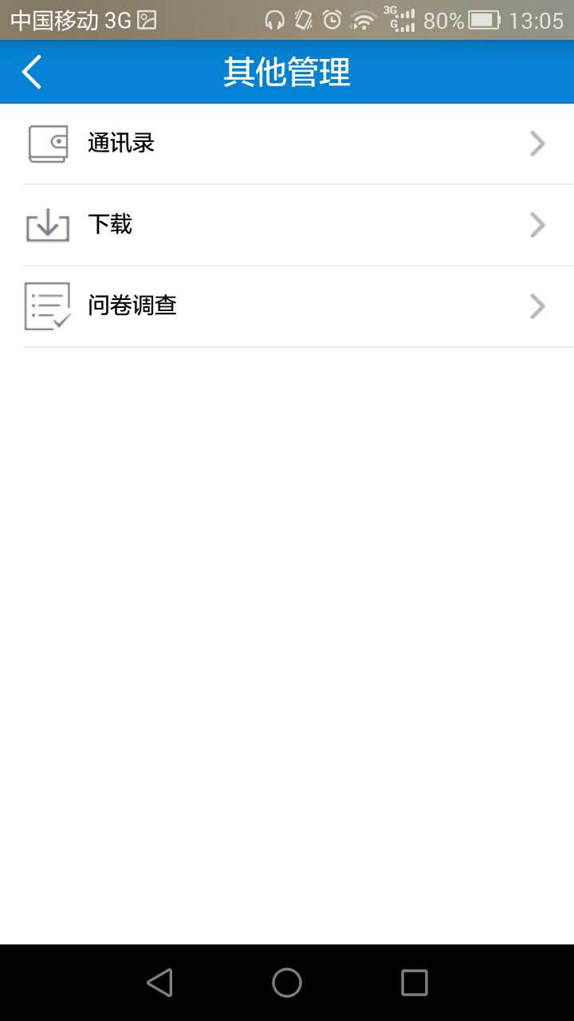

2.4 报表模块(Reporting)
点击首页下方“报表”进入“报表查询”界面，如图26所示，
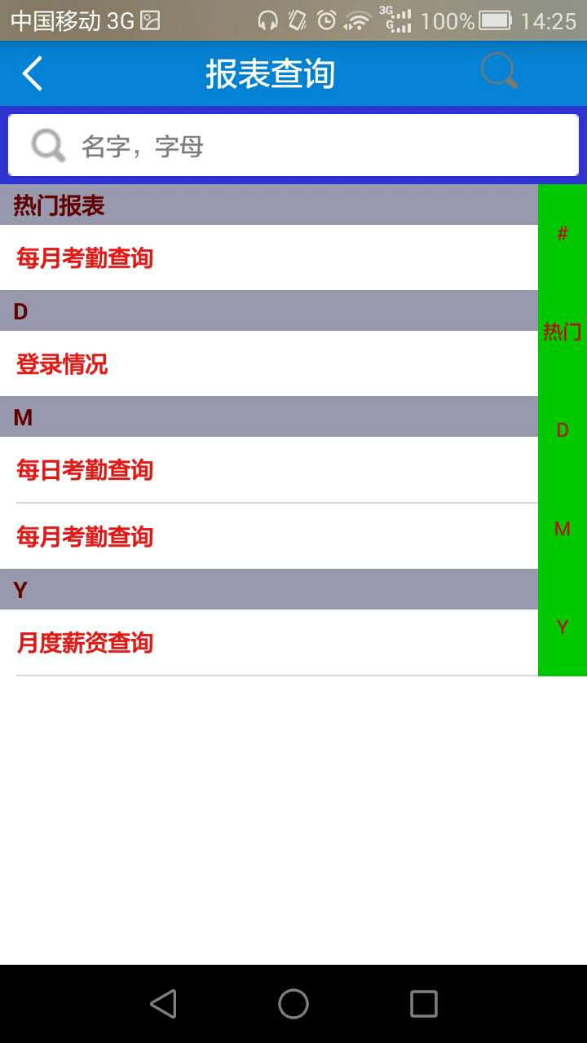
图26 报表查询

2.5 设置模块(Set)
点击首页下方最右侧“设置”键，可以提交问题及建议并查看回复、更新软件、查看EIP平台版本更新说明、查看登录日志、查看软件版权人员联系方式、退出或切换账号等。设置界面功能如图27所示，
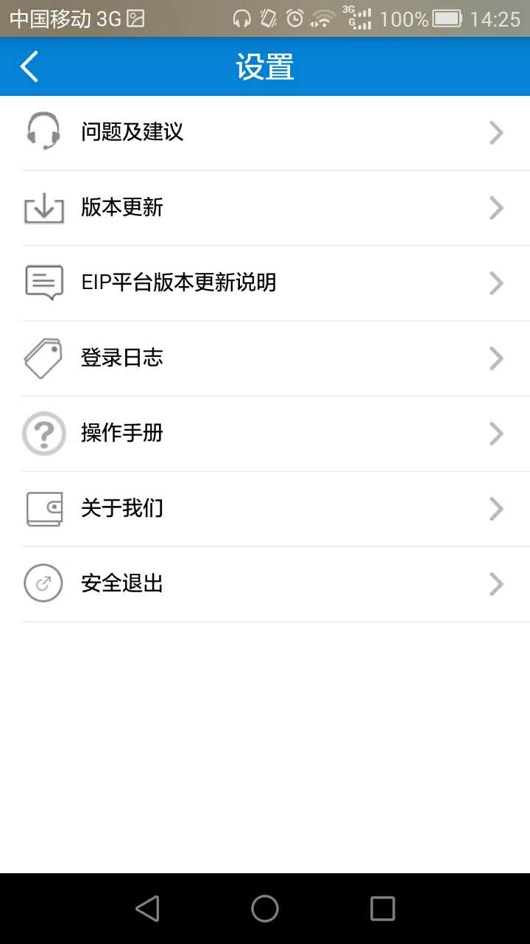
图27 设置

2.5.1问题及建议（Question & Advice）
通过〖设置〗中的〖问题及意见〗功能可以向EIP项目组反馈问题，提交反馈后，EIP项目组人员同时收到邮件提醒，确保反馈意见能及时送达。
点击〖问题及建议〗，展示已提交过的反馈。若未提交过，界面为空，如图28所示，
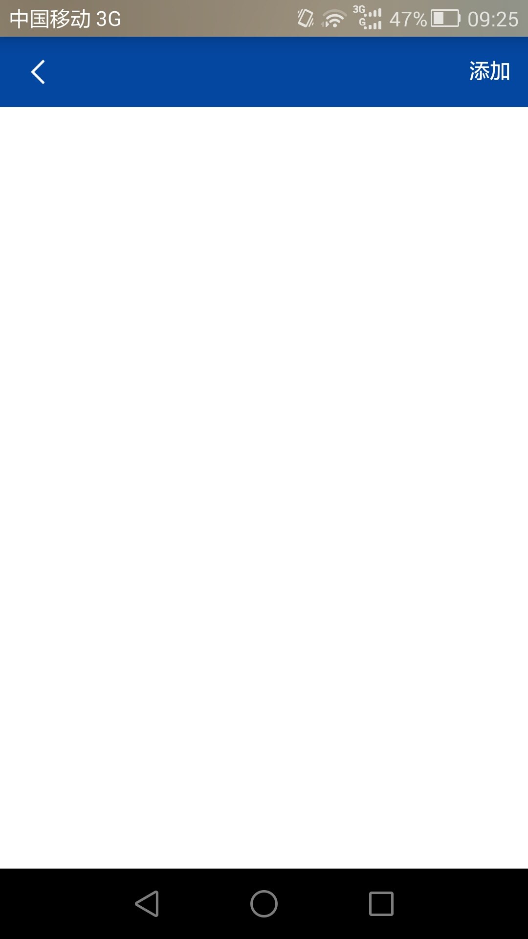
图28 问题及意见

点击右上角〖添加〗，打开〖提交问题〗界面，编辑意见或问题并提交，如图29所示，
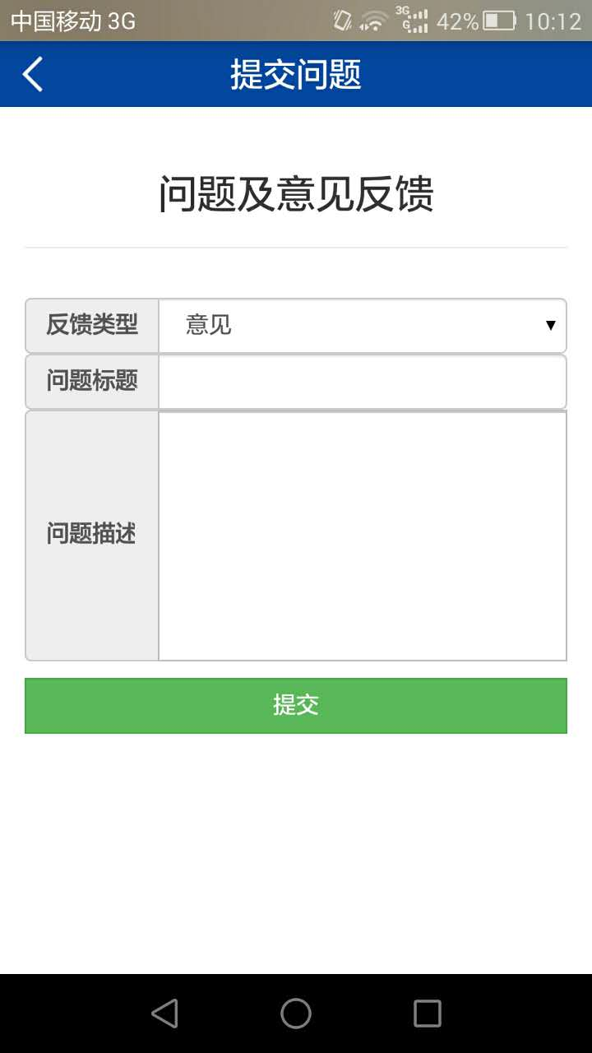
图29提交问题

〖反馈类型〗可选〖意见〗或〖问题〗，
〖问题标题〗处输入问题标题，无字数限制，
〖问题描述〗无字数限制，此处填写详细的问题描述。
填写完成后，点击〖提交〗，弹出提交成功的提示，如图30所示，同时系统向本app负责人发送查看问题反馈的邮件提醒，以便及时处理。提交成功后，点击〖确定〗关闭。
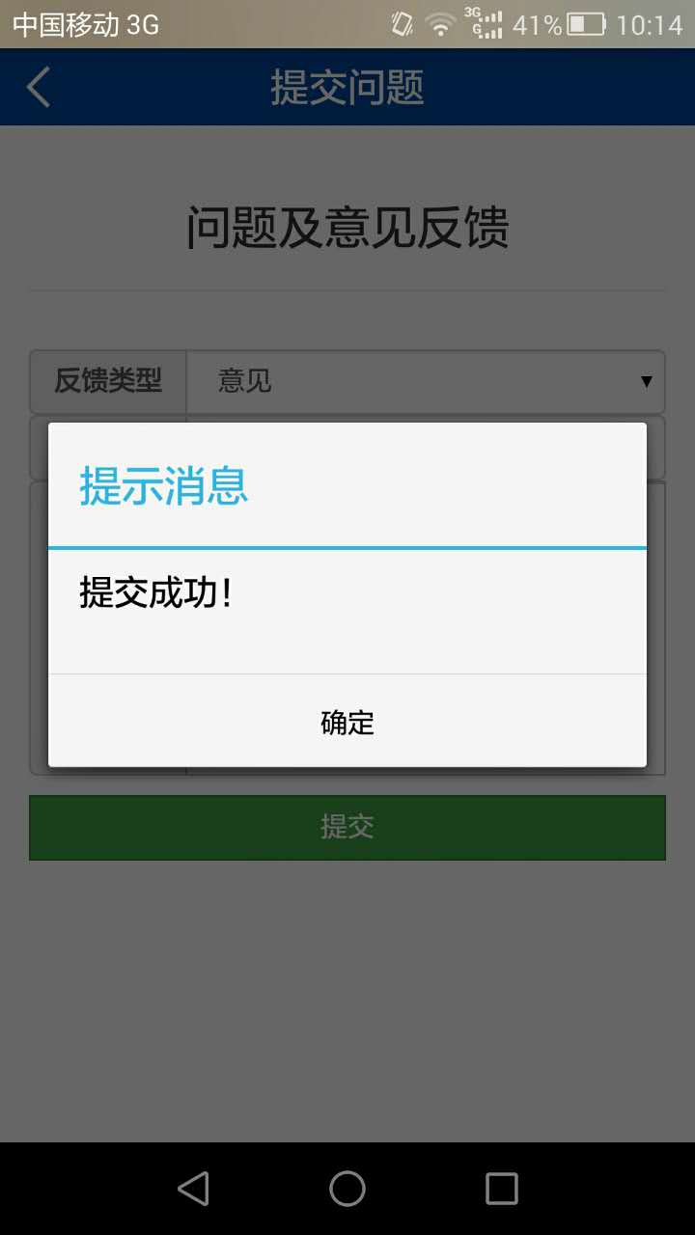
图30 提交提示

问题提交完成后，提问人进〖问题及建议〗可查看自己提起的问题列表，列表展示当前问题的状态、问题编号、提交时间和问题题目，如图31所示，
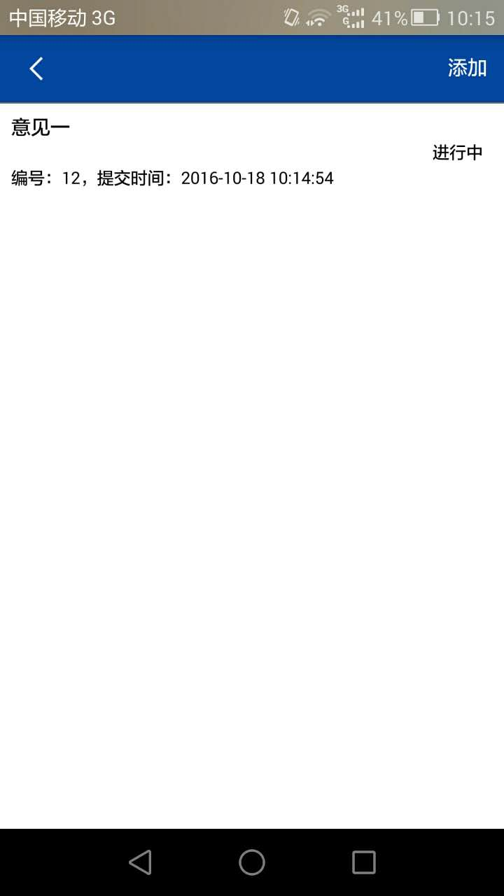
图31 问题列表

软件负责人答复问题后，提问人实时收到答复的邮件提醒。提问人进〖问题及建议〗点击对应编号的问题查看答复，如图32所示，
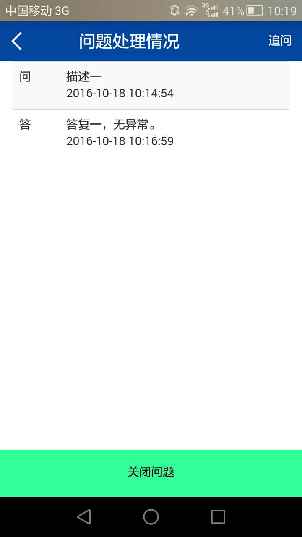
图32 查看问题和答复

若提问人对这个问题仍有疑问，可以点击右上角〖追问〗继续发问，问题关闭前，可以无限追问，追问界面如图33所示，
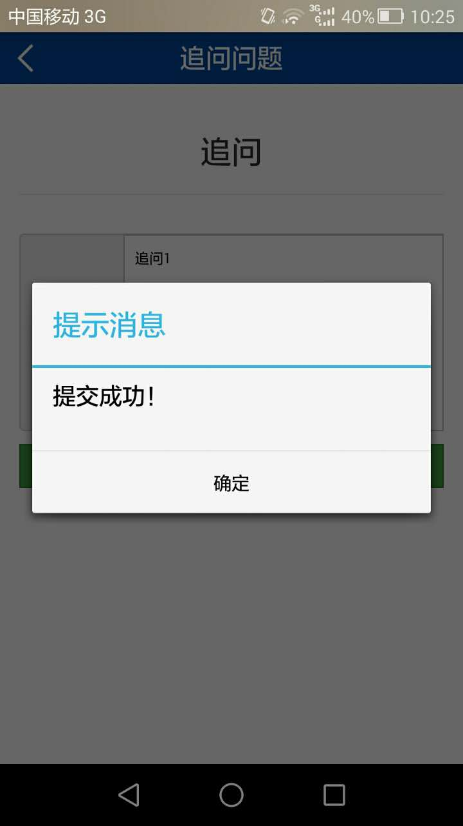
图33 追问界面

追问和追答的问题都会给接收人发送实时邮件提醒，查看追问追答界面如图34所示，
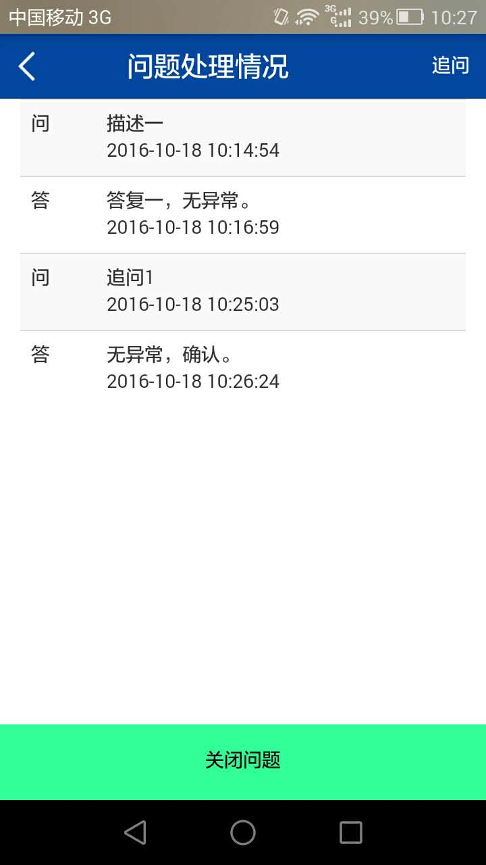
图34 问题查看界面

若提问人对问题已无疑问，可从〖问题处理情况〗界面点击〖关闭问题〗，关闭问题后，不能再对此问题进行追问。只有提问人有权关闭问题。

问题关闭后，问题列表界面显示本条问题的状态为“已完成”，如图35所示，
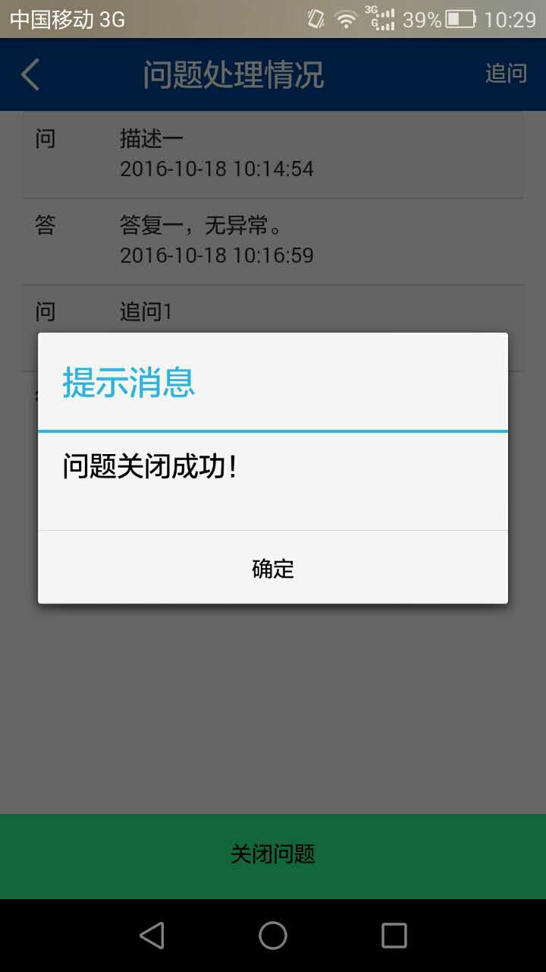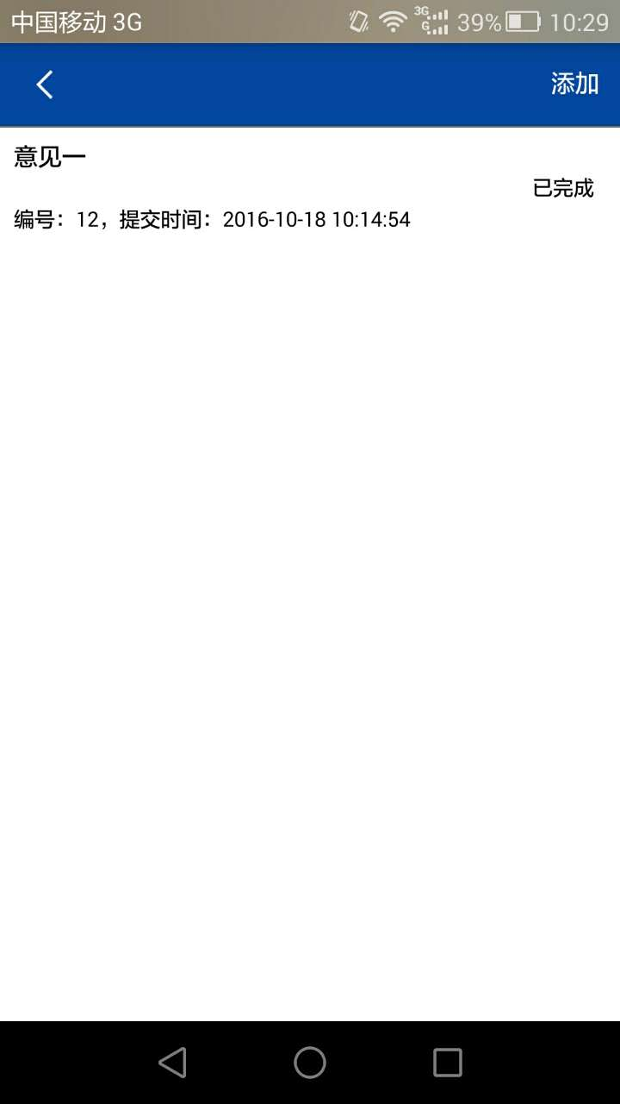
图35 问题列表

2.5.2设置中的其他功能
版本更新：可查看这款软件的最新版本并更新。
EIP平台版本更新说明：介绍EIP平台的版本更新和优化内容。
登录日志：查看当前账号登录过的设备和时间历史记录。
关于我们：查看本软件版权人公司和人员的联系方式。
版本信息：展示本设备版本信息和本软件当前版本信息。
安全退出：退出当前登陆的账号，切换到重新登录界面。

